Les muscles : anatomie et histologie

Exercice 1 :
Donner la localisation et le rôle et 3 types de tissu musculaire. Remplir le tableau ci-dessous

 | Muscle lisse | Muscle cardiaque | Muscle squelettique
Forme des cellules

Noyaux (nombre localisation)

Aspect du cytoplasme

Localisation et rôle dans l’organisme

Exercice 2 :
Légender le schéma suivant :
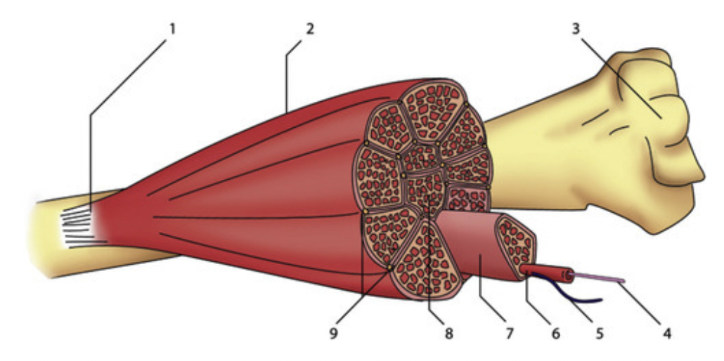

Exercice 3 :
Définir les termes suivants :
- Faisceau :
- Fibre musculaire :
- Myofibrille :
- Myofilament :
- Sarcolemme :
- Sarcoplasme :
- Sarcomère :
- Réticulum sarcoplasmique :

Exercice 4 :
Titrer et légender les schémas ci-dessous
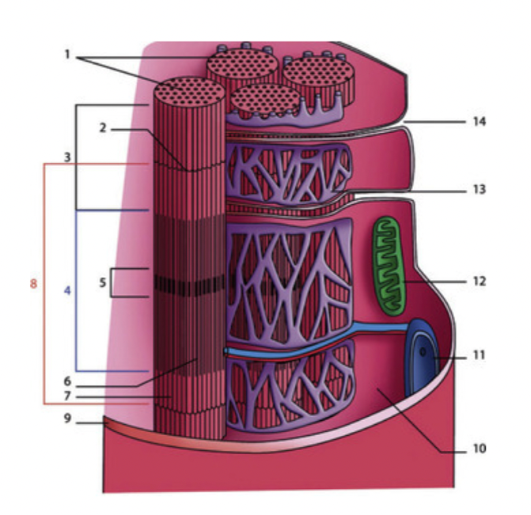
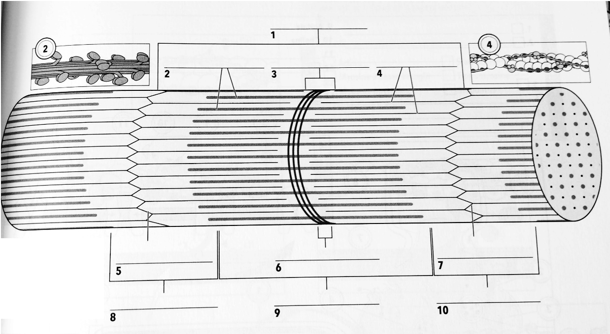

Exercice 5 :
Quels sont les 2 myofilaments du muscle ? Expliquer leur composition

Exercice 6 :

Expliquer simplement la différence entre un muscle lisse unitaire et multiunitaire

Exercice 7 :
Titrer et légender le schéma ci-dessous
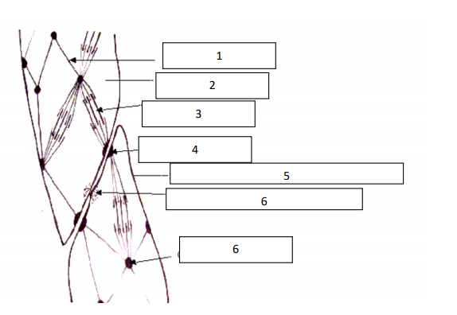

Exercice 7 : Vrai / Faux raisonné
Consigne : V ou F + justification obligatoire (1-3 phrases). Réponse sans justification = 0 point.

1. La bande H du sarcomère contient les myofilament fin d’actine uniquement.

2. La tropomyosine fixe directement le calcium pour déclencher la contraction.

3. Les cellules satellites sont identifiables en microscopie optique standard grâce à leur grande taille.

4. Les muscles striés s’insère sur les os par leurs ligaments.

5. Un muscle à architecture pennée peut n’avoir qu’un seul angle d’insertion sur le tendon.

Exercice 8 :
Quels sont les 4 types macroscopiques de muscles squelettiques ? Donnez un exemple pour chacun.

Exercice 9 :

Exercice 10 :
Définissez les cellules satellites. Décrivez les grandes étapes du cycle d'activation après une lésion musculaire.

Exercice 11 :
Citez les 3 zones anatomiques synapse neuro-musculaire

